累计因子

1. **王军成, 杨毓枢, 陈嘉浪,等. MCNP模拟研究γ射线散射对屏蔽检测结果的影响[J]. 科技视界, 2020, 000(007):202-205.**

研究内容：

用 MCNP4C 程序模拟了 γ 射线经铅(11.34g/cm3)、铁(7.86 g/cm3)、混凝土(2.35g/cm3)及水(1.00g/cm3)在有准直器及无准直器情况下屏蔽后剂量率随这些屏蔽材料的厚度的变化关系。MCNP是由美国的洛斯阿拉莫斯实验室研制出来的大型多功能蒙特卡罗计算程序，能够计算复杂结构中的中子、光子、电子及它们的耦合输运问题。

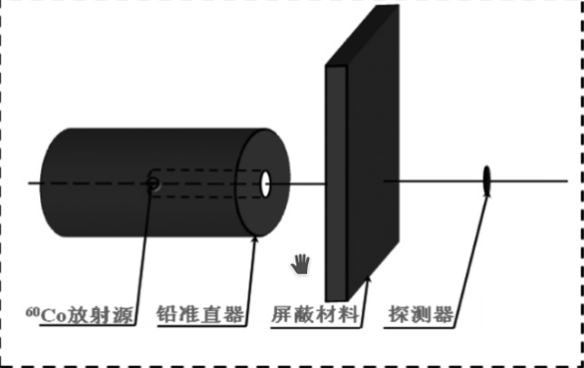

图1 MCNP模拟示意图

研究结果：

1.给出了有无准直器剂量率随铅厚度的变化关系，γ 射线穿过屏蔽材料的过程中，部分 γ 射线被材料吸收，部分 γ 射线在材料中发生散射，不同的屏蔽材料对 γ 射线的吸收和散射概率不同，γ 射线穿过屏蔽材料的过程中，部分 γ 射线被材料吸收，部分 γ 射线在材料中发生散射，不同的屏蔽材料对 γ 射线的吸收和散射概率不同；

2.给出了剂量率随准直器宽深比的变化关系；

3.将程序测量值与计算值（模型）进行比较，相互符合。准直孔深宽比 <1 时，随着深宽比增大准直器不仅不会起减小散射的作用，反而使散射的贡献增加；当准直器深宽比在 1~7 之间时，随着深宽比增大，散射对测量结果的影响会被迅速地抑制；当准直器深宽比 >7 时，准直器可将散射的 γ 射线全部吸收；

4.证明MCNP模拟 是研究 γ 射线散射的一种很好的方法。

**[2]赵原, 李华, 刘立业,等. 不同计算模型对水中γ射线吸收剂量累积因子的影响[J]. 辐射防护, 2019(4).**

利用无限大介质模型计算得到的累积因子值， 在大多数情况下是偏保守的，通常现实中的介质尺寸并不是无限大的，此文基于无限大平板模型利用蒙特卡罗软件Geant4对介质水中的吸收剂量累积因子进行了计算，对两个模型之间的区别与联系进行了分析研究。

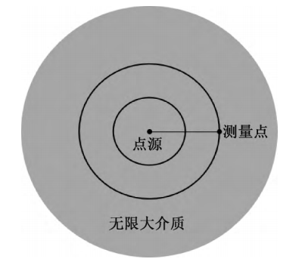

图2 无限大介质模型

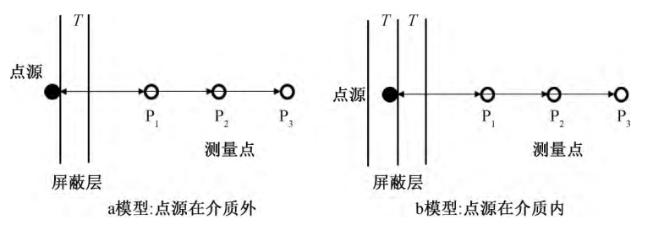

图3 无限大平板模型

结果：

1.给出了无限大介质模型Geant4模型和参考标准的比较；

2.给出了不同能量γ光子在0.5～10MFP（平均自由程）下，B1、2/B0随测量位置的变化；

3.给出了对趋于稳定的B1、2*/B0随B0的拟合变化。

结论：

1.对于无限大介质，Geant4计算出的水中吸收剂量累积因子值与标准ANSI /ANS－6. 4. 3—1991给出的值差异不是太大，平均偏差为2. 3%，偏差的标准差为4. 8%。

2.B1、2/B0基本小于1，MFP>1时，随探测距离增大而减小最终趋于稳定。MFP<1时，若gamma光子能量稍大，那么因为平板 b 模型受来自点源两侧屏蔽散射光子的影响，而且当屏蔽体较薄时，b 模型的反散射屏蔽体比相对应的球状反散射屏蔽体体积大，此时B2 /B0略大于1；

3.给出了B1、2*/B0随B0的拟合曲线。

**[3]李雪琴, 彭建亮, 陈栋梁,等. 辐照装置屏蔽厚度计算的方法研究与评价[J]. 中国辐射卫生, 2013, 22(2):157-159.**

对直接计算法、减弱倍数法、半减弱层厚度法三种计算方法的结果进行比较。结果表明半减弱层厚度法算得的结果最保守（算得剂量率最大）。

对于辐照室选择防护墙厚度，从利益－代价分析来看，并不能认为越安全越好，应遵循辐射辐射防护最优化设计的原则，避免造成“防护过度”的现象。

**[4]李善荣, 陆恒玉, 陶刚,等. 核辐射防护材料的研究进展[J]. 现代橡胶技术, 46(3):5.**

综述文章。

介绍了核技术的应用与危害（引言）以及国内外核防护材料的研究现状，分别介绍了不同辐射的防护材料研究进展。

对于X/γ射线，屏蔽材料也针对性地以如下金属合金材料、高分子复合材料、有机玻璃和混凝土等几类为主，以满足核电、放射医疗、航空电子、辐照加工等核技术运用领域的辐射防护。对于中子的防护，含氢元素较高的水、烯烃聚合物、石蜡等截面大的材料都能使快中子有效慢化和吸收，含锂和含硼的化合物、稀土元素等物质也能有效吸收快中子慢化下来的热中子。此外中子与物质非弹性碰撞还会产生gamma光子，因此对中子的防护实际上是n-gamma混合场射粒子的防护。

此外由于柔性屏蔽材料具有柔韧性、比重小，可以任意弯曲、反复折叠、剪裁和使用方便等特点，其应用受到广泛关注。近些年来研究较多的是以具有核辐射防护功能的微粒作为填料，以聚合物作为基体的复合材料为研究方向。

**[5]陆宁. 核辐射防护服研制[J]. 现代橡胶技术, 2020, v.46;No.216(03):10-13.**

综述文章。

以辐射源应用的广泛性和防护重要性、核辐射防护的复杂性、对生物体危害的严重性为基础，引出研制专用核辐射防护服的必要性以及应在核辐射防护服配备检测器材。

介绍了不同射线的常用屏蔽材料。

α射线屏蔽材料：氦核质量大，运动过程中产生电离的能力最大，运动中能量迅速下降，穿透力最弱。α射线的电离粒子必须隔离在体外，隔绝式防毒衣就可以起到很好作用。（一般衰变系产生，4～8MeV）。

β射线屏蔽材料：β射线是高能电子流。它与物质作用时，部分能量转变成 X 射线（韧致辐射）。韧致辐射量与屏蔽物质原子序数 Z 的平方成正比。所以屏蔽高能β射线时，前面使用有机玻璃，后面是原子序数高的金属。

X射线和γ射线屏蔽材料：高能光子流主要产生光电效应、康普顿散射和电子对效应三种作用。光电效应产生几率与屏蔽材料原子序数４次方成反比；康普顿散射效应与屏蔽材料的原子序数成反比；电子对产生与屏蔽材料原子序数平方成反比。屏蔽X射线和γ射线应该选择原子序数高的元素。

中子流屏蔽材料：中子流的散射和吸收与中子能量有关。一般中子流分三种：慢中子能量为5keV（其中 0.25keV 称热中子）以下；中能中子能量为 5～10keV；快中子能量为 0.1～500MeV。中子穿透力特别强， 吸收中子能力最强的是原子序数低的元素，含氢多的元素如水、石腊、聚乙烯等高分子材料、轻金属硼、碳化硼等都是很好的中子流屏蔽材料。

论述由于通常遇到的核辐射往往不是一种射线，所以制造屏蔽层也要复合多种屏蔽材料。

介绍了制造防护服的各种材料，以及防护服结构和防护整体性的设计。

**[6]李华, 赵原, 刘立业,等. 介质尺寸对水中γ射线吸收剂量累积因子的影响[J].** 清华大学学报：自然科学版, 2017, 57(5):5.

研究内容：

基于蒙特卡罗方法MCNP对圆柱模型对水中的γ射线吸收剂量累积因子随介质尺寸的变化进行了研究。

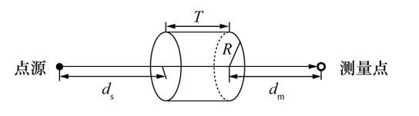

图4 圆柱模型

结果：

给出了不同厚度T下累计因子随半径R的变化。

结论：

1.对于不同的能量 Ｅ 和介质厚度Ｔ，累积因子值都会随着半径Ｒ 的增大而先增大，后趋于稳定值。

2.累积因子开始趋于稳定值时所对应的Ｒｗ与ｄｓ密切相关。一般来说，当ｄｓ≤４λ 时，Ｒｗ＝１６λ，即当介质尺寸大于或等于１６λ时可认为介质近似无限大，当４λ＜ｄｓ≤３２λ 时，Ｒｗ＝３２λ，当ｄｓ＞３２λ 时，Ｒｗ＝６４λ，Ｒｗ 值还与ｄｍ 值有关，一般ｄｍ 值越小，累积因子值越早趋于稳定值。

3.在累积因子未到达稳定值前，其数值随介质尺寸的变化有较大变化，在一定尺寸范围内，该变化符合线性规律，且随着介质厚度的增大，符合线性变化规律对应的尺寸范围也会增大。

**[7]周文明, 战景明, 郝杰. 两种不同经验公式法计算累积因子的比较[J]. 中国辐射卫生, 2017(4).**

对泰勒公式和伯杰公式计算累计因子进行比较，在辐射屏蔽设计中，μd 在 1～20 之间时，利用伯杰公式计算137 Cs和60 Co放射源的累积因子所需屏蔽厚度较泰勒公式小。

**[8]向辉云, 奚月明, 张巍,等. 某工业γ射线探伤室的屏蔽设计与监测评价[J]. 大众科技, 22(6):4.**

计算了一个实际γ射线探伤室有无屏蔽情况的当量剂量率，减弱倍数，透射比等参数。

无屏蔽时γ辐射空气吸收剂量率：

$$H_2=\backslash frac\{A\backslash Gamma _k\}\{r^2\}$$

在γ射线的探伤作业中，对辐射源设置屏蔽层，参考点处由于辐射源造成的当量剂量率为:

$$H_3=\backslash frac\{1.45\backslash times 10^5A\backslash Gamma q\}\{r^2\}$$

**[9]袁祖培, 陈洁, 沈洁, et al. 射线防护复合材料的制备及性能研究[J]. 中原工学院学报, 2020, v.31;No.156(01):23-25+46.**

将以无铅型金属作为屏蔽剂，以天然胶为包覆载体，采用混炼－多辊压延的方式制备的防辐射复合材料，按照 ＧＢＺ／Ｔ１４７－２００２的规定对材料的拉伸强度、拉断伸长率、硬度进行了测试，并将其与美国Ａ型、Ｂ型两种防护材料的性能进行了对比。

**[10]石勇, 陈宝, 张龙,等. 无铅复合屏蔽材料的研究[J]. 安全, 2019(12).**

论述铅的危害，提出用钨材料替代铅。

**[11]杨彬, 王璞, 高莉,等. 圆柱体源与点源的照射量累积因子对比[J]. 辐射防护通讯, 2016, 36(003):13-18.**

拟合了圆柱体源与点源累计因子随光子平均自由程的变化。

圆柱体源：

